# Esercizio Dichiarativo (Linguaggio: Prolog)

Si scriva un programma prolog in grado di risolvere il seguente calcolo enigmatico:

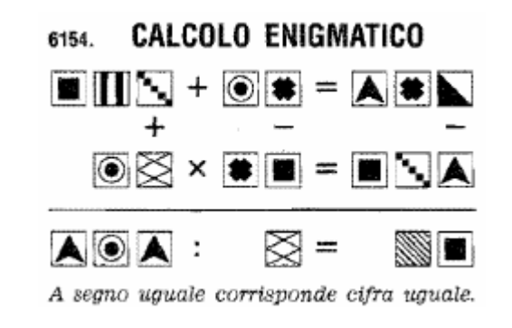

(Risolvere il calcolo equivale ad assegnare alle forme delle cifre)

# Esercizio Funzionale (Linguaggio: Python)

Usando la keyword lambda, scrivere una funzione polynomial che prenda come input un numero arbitrario di parametri (numeri reali) e che ritorni come output la funzione polinomiale che ha come coefficienti i parametri dati.

(Esempio: polynomial(5, 4, 3) deve essere la funzione:

f(x) = 5 + 4x + 3x2

e quindi se chiamo polynomial(5, 4, 3)(2) devo ottenere 25.)